2009－2010-1《概率论与数理统计（理）》B参考答案及评分标准
一、填空题（每题3分，共15分）
1. 0.75；2. 0.2；3. 3；4. 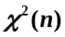；5. 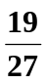
二、选择题（每题3分，共15分）
1、 (D)；2、 (D)；3．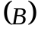；4、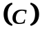；5、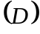
三、（8分）
解：设表示事件“甲命中目标”，表示事件“乙命中目标”，则表示“目标被命中”，且
…………2分
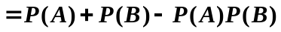 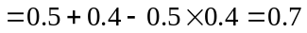…………2分
所求概率为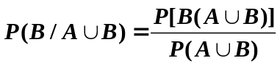…………2分
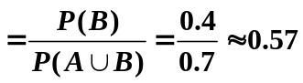…………2分
四、（12分）
解：（1）由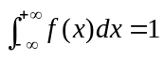，即
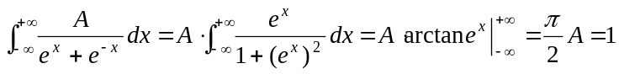
所以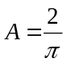.…………4分
（2）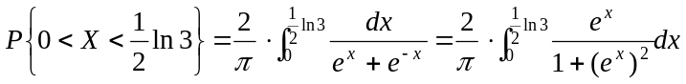
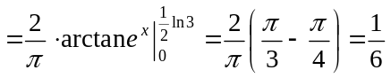…………4分
（3）分布函数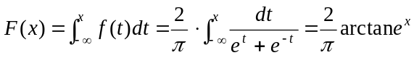…………4分
五、（10分）解：由题意知，X的可能取值为：0，1，2，3；Y的可能取值为：1，3. 且
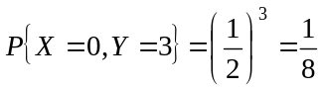，…………2分
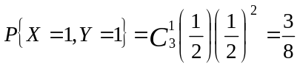，…………2分
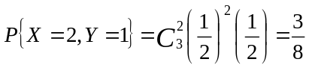，…………2分
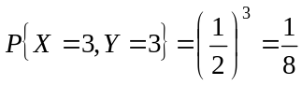.…………2分
于是，（1）（X，Y）的联合分布为
Y  X |  | 3
0 | 0
1 |  | 0
2 |  | 0
3 | 0

（2）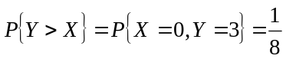.…………2分
六、（12分）
解：（1）由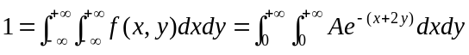
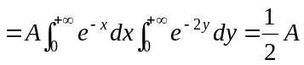
所以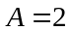.…………4分
（2）X的边缘密度函数
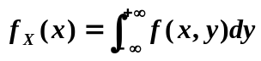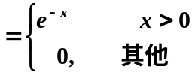.…………3分
Y的边缘密度函数
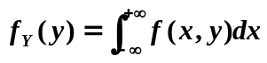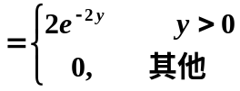.…………3分
（3）因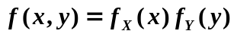，所以X，Y是独立的. …………2分
七、（8分）
解：似然函数为
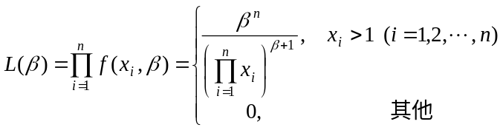…………4分
当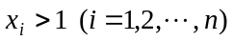时，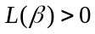，
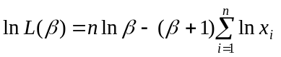
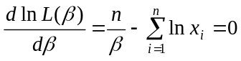…………2分
得参数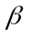的极大似然估计值为
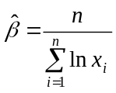…………2分
八、（10分）解：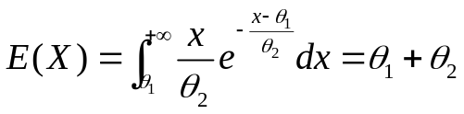…………2分
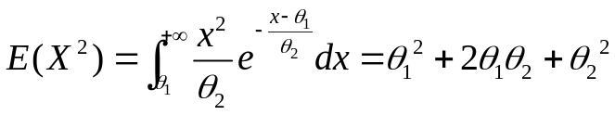…………4分
令
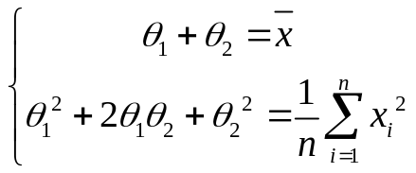 …………2分
解得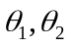的矩法估计为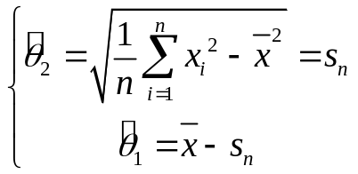 …………2分
九、（10分）解：由于正态总体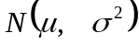中期望与方差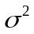都未知，所以所求置信区间为
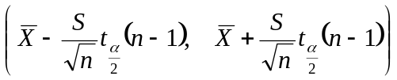．…………5分
由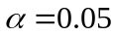，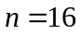，得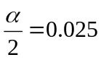．查表，得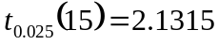．…………2分
由样本观测值，得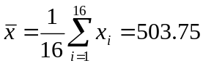，
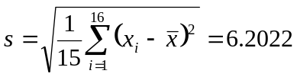．
所以，
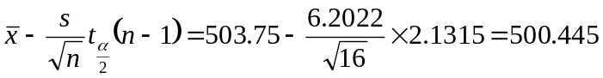，
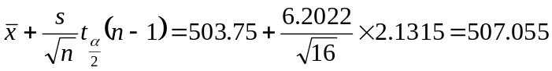，
因此所求置信区间为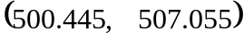．…………3分

